TRAINING 7 JURUS MENJADI PROGRAMMER

STUDI KASUS PROGRAMMING LARAVEL

**Tahap Persiapan:**

1. **Tahap instalasi**

Tahap persiapan pembuatan server web untuk laravel:

1. DOWNLOAD XAMPP SERVER

Klink link: <https://www.apachefriends.org/download.html>

Pilih 

1. Download composer

Klink link: <https://getcomposer.org/download/>

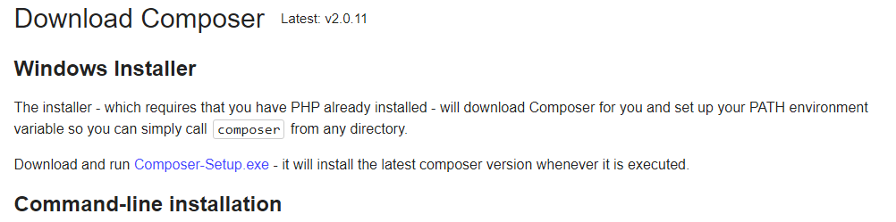klik download link composer-setup.exe

1. Instal xampp
2. Instal Composer

**Jurus 1:**

**Kuasai Algoritma**

**Jurus 2:**

**Kuasai Struktur Data**

**Jurus 3:**

**Kuasai Konsep Pemrograman MVC,**

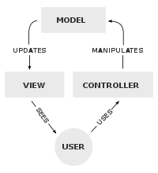

**Menguasai Route**

**Jurus 4:**

**Kuasai Penyimpanan (storage) Database**

**Membuat Model Database**

**Jurus 5:**

**Kuasai Tampilan (view) : CSS dan HTML**

**Membuat View (tampilan)**

**Jurus 6:**

**Membuat Controller**

**Jurus 7:**

**Project Sistem Informasi Keuangan**